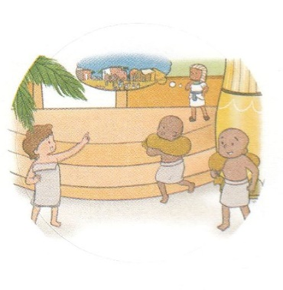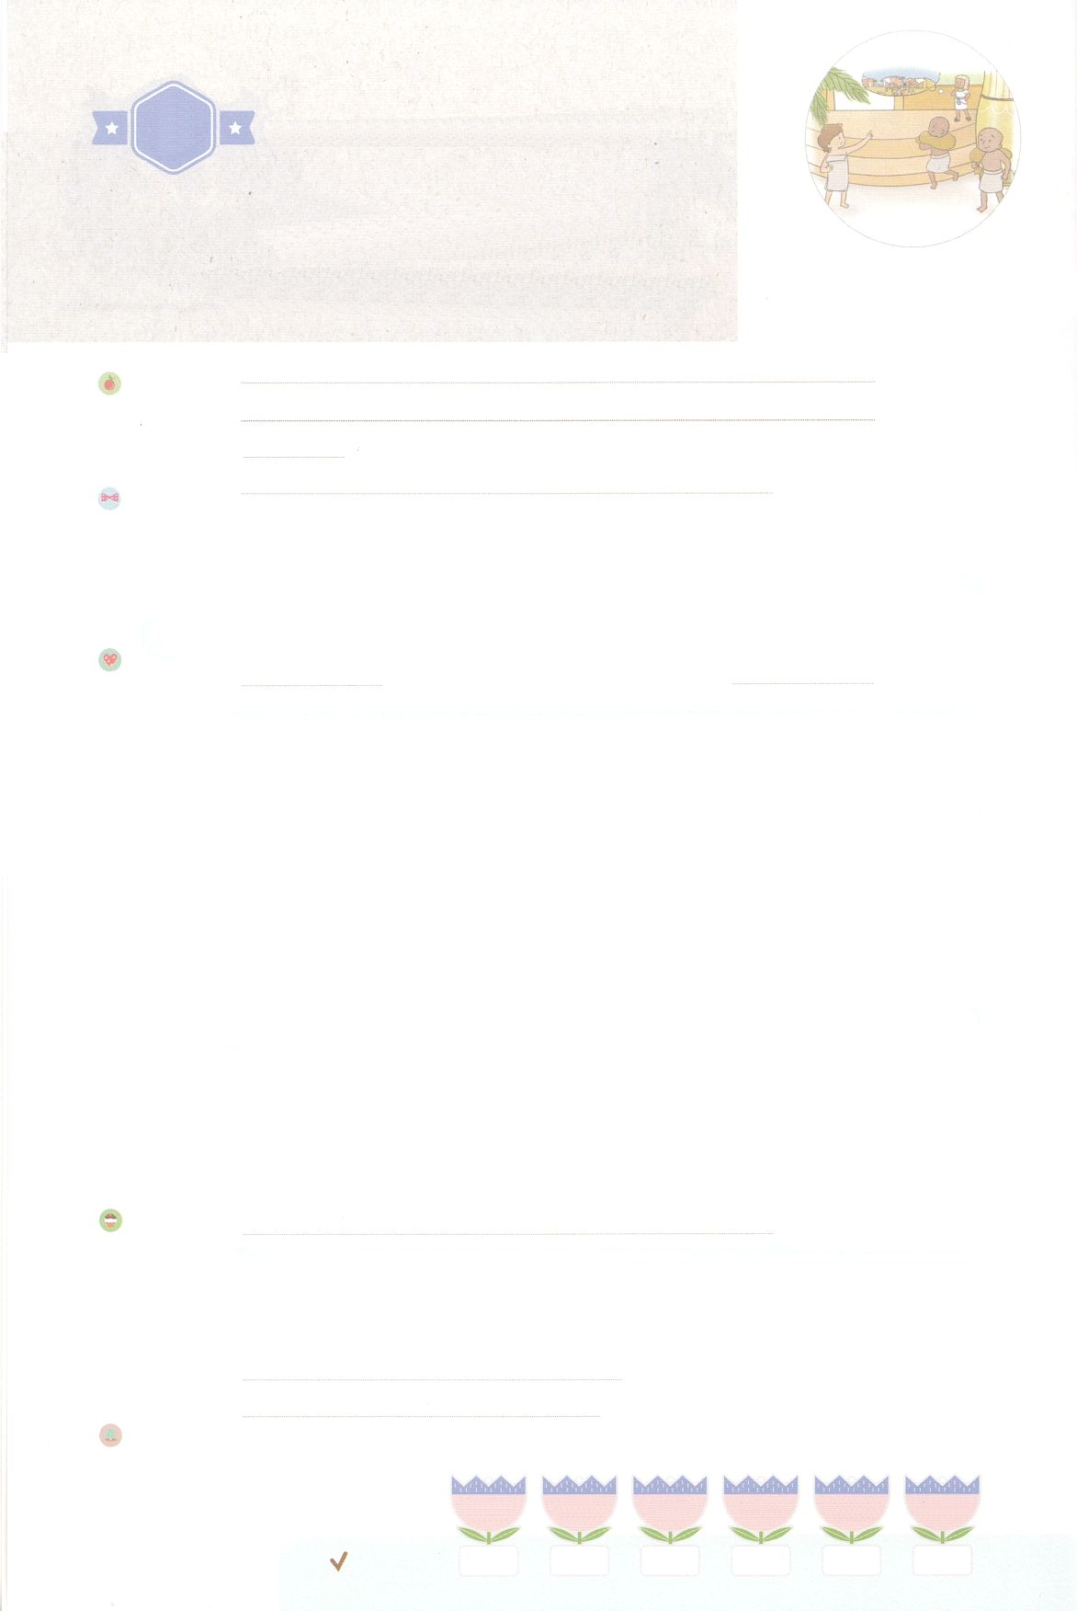

れいはいはさいこうのしゅくふく

まいにち

れいはい

わたしを　あいしてくださる　かみさまに

さいこうの　えいこうを　ささげましょう

ヨセフの　くなん

-もんだいは　けいやくの　りょていです

いのり　　　　　　　　　　　　　　　　　　　　　　　　　　　　　　　　　　　　　　　　　　しかいしゃ

しとしんじょう　　　　　　　　　　　　　　　　　　　　　　　　　　　　　　　　　　　　　　みんなで

さんび　　　　　　　　　　　　　　　　さんびか88ばん（わがともにます）イエスさまとかくにっき(2019ねんこどもさんび)

せいしょ　　　　　　　　　　　　　　　　　　　　　　　　　　　　　　　　　　　そうせいき39:1～6

**39:1～6**　ヨセフがエジプトへれてかれたとき、パロのでのポティファルというひとりのエジプトが、ヨセフをそこにれてってたイシュマエルのからヨセフをいった。がヨセフとともにおられたので、はなとなり、そのエジプトののにいた。のは、がとともにおられ、がのすることすべてをさせてくださるのをた。(1～3)

みことば　　　　　　ヨセフのくなん-もんだいは　けいやくの　りょていです　　　　　　　　　しかいしゃ

ある、ヨセフは、たちのだくみによってにげまれます。いなことに、には

がなかったので、ぬことはありませんでした。そのあとたちは、ヨセフをとして

りました。ヨセフは、いであったエジプトにれられてき、エジプトのの

であったポティファルのにられました。そのとき、ヨセフはこのことも、

のののにいることだとっていました。

　ポティファルは、ヨセフのすることすべてがするがむのをました。

ポティファルは、ののすべてのをヨセフにせました。ポティファルの

にまでのがみました。

のにのはありますか。それなら、になってもだいじょうぶです。

そこでが**ともに**おられ、**すべて**に**する**ようにしてくださるからです。は

をして**イエス・キリスト**をあらわすことをっておられます。

いのり　　　　　　　　　　　　　　　　　　　　　　　　　　　　　　　　　いっしょに　おおきなこえで

いのりましょう

ちちなる　かみさま、ありがとうございます！ただイエス・キリストと　せかいふくいんかの

けいやくが　わたしの　たましいに　ありますように。　そして　もんだいや　じょうきょうとは

まったく　かんけいない　けいやくの　りょていを　いくことが　できますように。

いきておられる　イエス・キリストの　おなまえによって　おいのりします。アーメン

しゅのいのり　　　　　　　　　　　　　　　　　いっしょに　しゅのいのりを　いのって　れいはいを　おえましょう

フォーラム　　　　　　　　　　　　　　　　　　きょうの　みことばを　きいて　パパとママと　はなしを　しましょう

13日　　　　 14日　　　　15日　　　　16日　　　　　17日　　　　18日

まいにち

　　　　　　　　　　　　　　　チェックしよう 　げつよう　　かよう　　　すいよう　　 もくよう　　 　きんよう　　　どよう

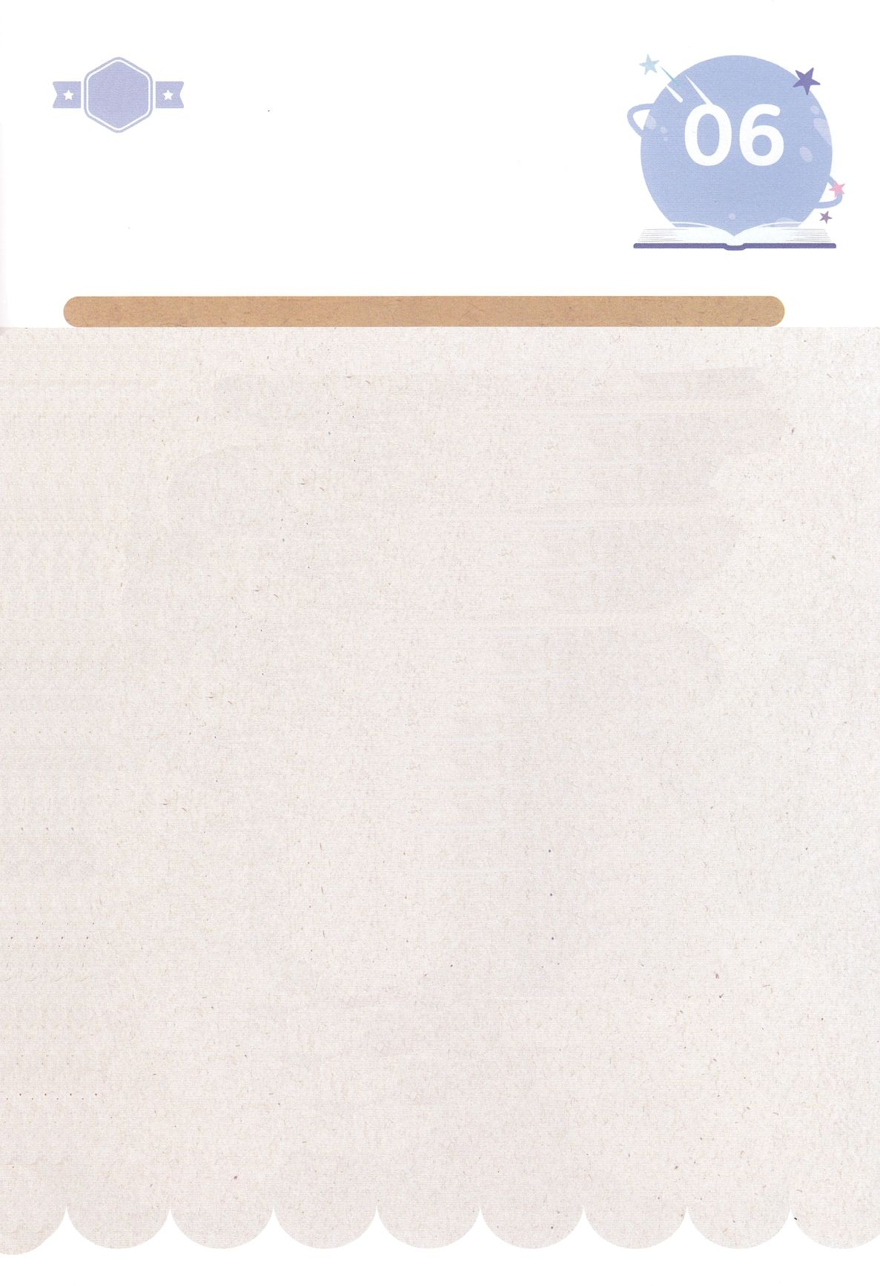

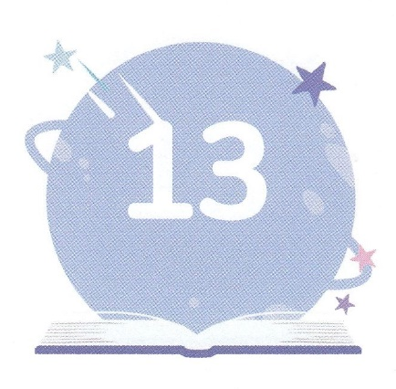

みことば　あんしょう

あま～い

１３３

１３３とは、みことばを　１にち　３かい　３かいずつ　よめば

　　　　　　　　いっしゅうかんに　おぼえることが　できるという　いみです。

あまくて　ふしぎな　かみさまの　みことばを　まいにち　よみましょう。

よく　みえる　ところに　はっておいて　いっしゅうかん

くりかえし　よんで　みことばを　おぼえましょう

**かれの　しゅじんは、**

**しゅが**

**かれと　ともにおられ、**

**しゅが**

**かれの　すること　すべてを**

**せいこうさせて　くださるのを　みた。**

そうせいき39しょう3せつの　みことば

げつようび

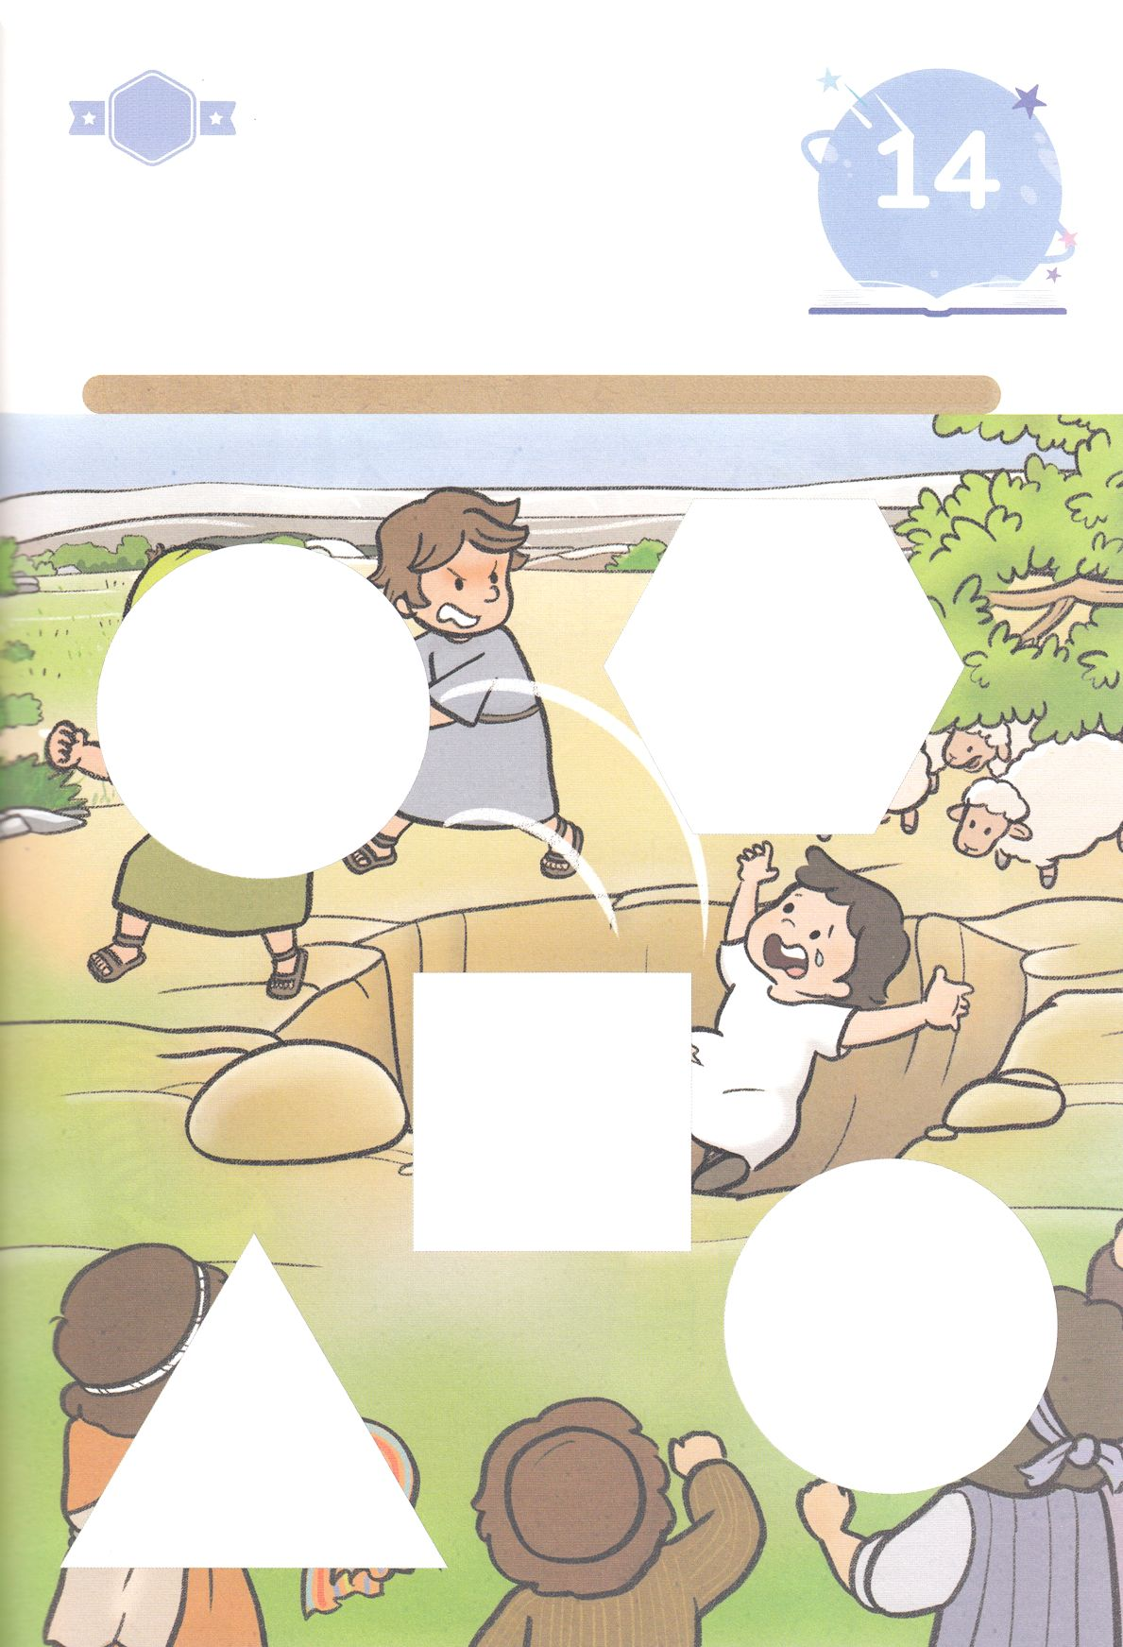

きりはりしよう

きって　はりましょう

　ゆめの　はなしを　きいた　あと　あにたちは　もっと　ヨセフを

　にくみました。　あにたちは　ヨセフを　ころしてしまおう　という

　わるい　おもいに　なりました。　あなに　なげこまれた　ヨセフは

　どうなったでしょう。　したの　えの　あいている　ところに

　つぎのページから　あう　えを　きって　はりましょう。

ちょき　ちょき

はるところ

はるところ

はるところ

はるところ

はるところ

　じゅんびする　もの：　はさみ　のり　つぎのページ

かようび

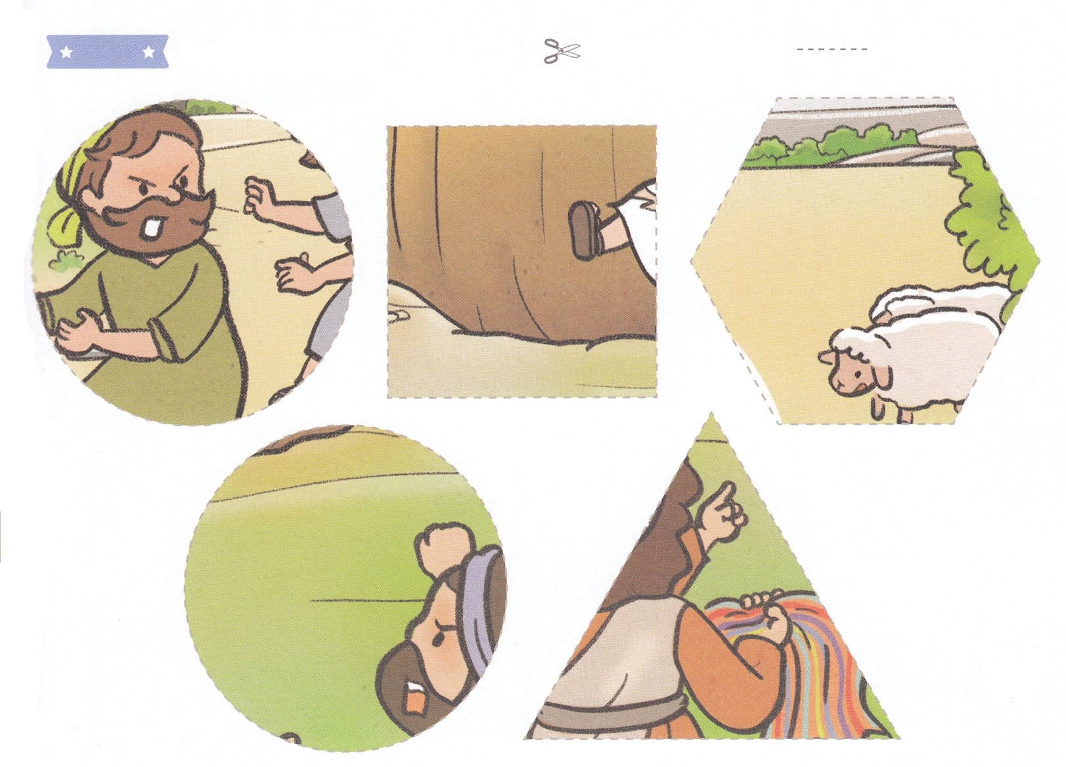

ふろく　　　　　　　　　　　　　　　　　　　　　　　　　　はさみで　きりましょう



かくしんさがし

はーい！

わたしです！

かくしんの　ないようを　こころに　きざみましょう

きょうも　パパとママと　いっしょに　れいはいしましょう。

きょうの　みことばで　じゅうような　たんごを　もういちど

かんがえてみましょう。

したの　ないようを　よんで　じゅうような　たんごを

なぞって　かきましょう。

わたしの　こころに　かみさま の　けいやく は

ありますか。それなら、どれいに　なっても

だいじょうぶです。

そこで　かみさまが　ともに おられ、

すべて に　せいこうする ように

してくださるからです。

かみさまは　わたしを　とおして

イエス・キリスト を　あらわすことを

ねがっておられます。

すいようび

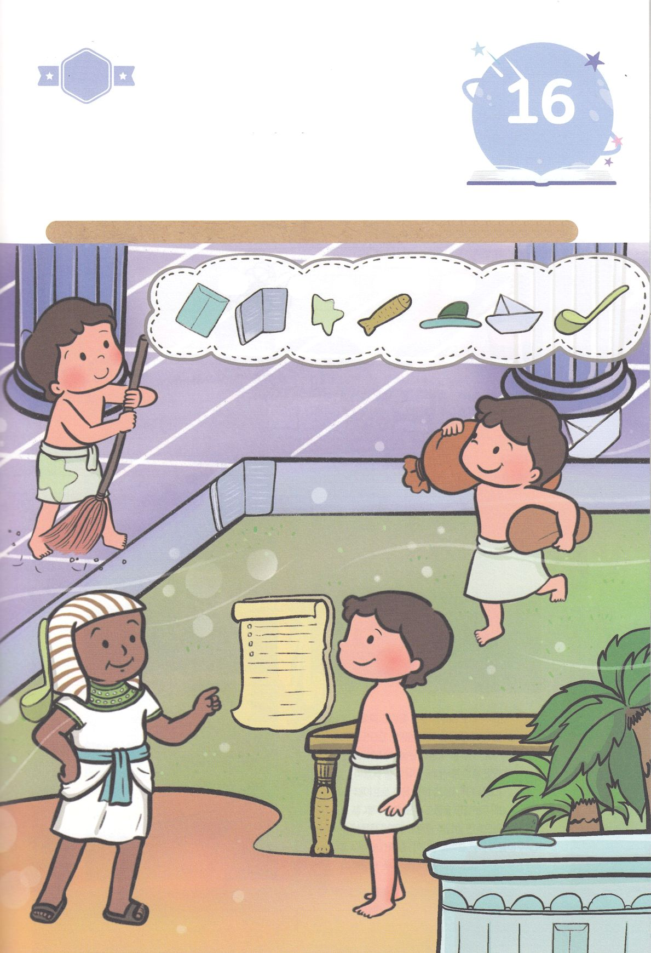

さがして　いろをぬろう

かくれている　えを　みつけたり　きれいに　いろを

ぬったり　しましょう

ヨセフは　パロおうの　しんかの　ポティファルの　いえに　どれいとして

うられました。　そこで　かみさまは　ヨセフが　すべてに　せいこうする

ように　してくださいました。　ポティファルの　いえの　はたけまで

しゅくふく　されました。　ポティファルは　ヨセフを　しんらいして

ヨセフに　かていの　しごと　すべてを　まかせて　ポティファルの

ざいさんを　かんりさせました。　したの　えに　かくれている　えを

みつけましょう。

　　　　　　　　　　　　　　　　　　　　　　　　かくれている　え　┃　７つ

　　　　　　　　　　　　　ふうとう　　ほん

　　　　　　　　　　　　　　　　　　　　　　　　　　ほし　　　　さかな　　ぼうし　　ふね　　　　たまじゃくし

どこ？

もくようび

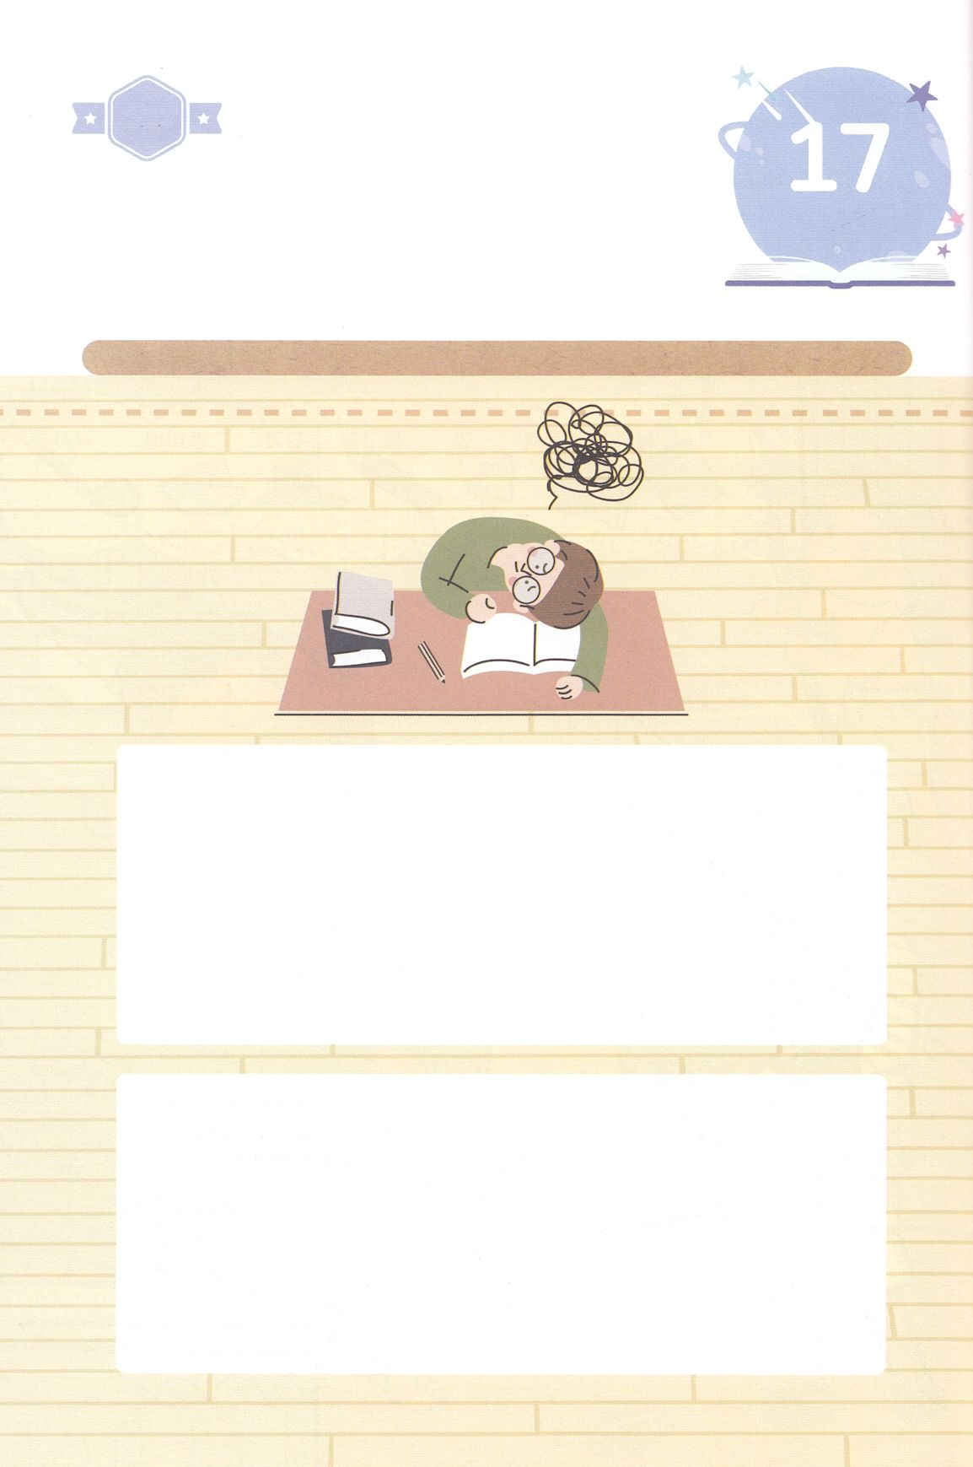

ひょうげんしよう

パパとママと　いっしょに　おはなしして

かみさまが　よろこばれる　かんがえ　ことば　こうどうを

えで　ひょうげんしましょう。

ひとびとは　かみさまを　はなれて　めには　みえないのですが

サタンの　どれいとなって　いきています。いろいろな　もんだいから

でようと　するのですが　ぬけだすことは　できず　もっと　くるしみます。

その　もんだいから　どのように　すれば　でてくることが　できるのか

パパやママと　いっしょに　はなしを　して　えか　じで

ひょうげんしましょう。

きんようび

ひそひそ

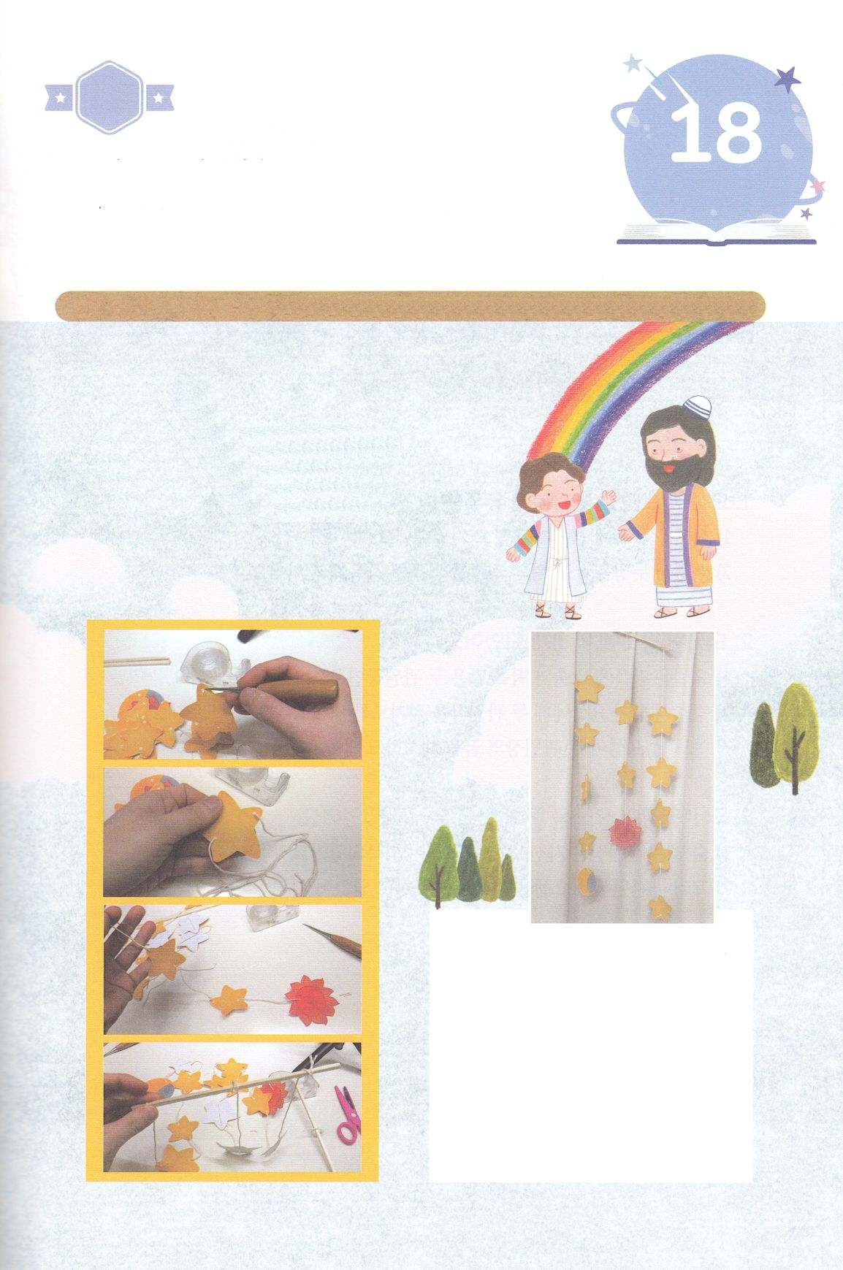

ワーク

パッパ

パッパ

たのしい　ワークをして　いっしゅうかんの　みことばを

こころに　きざみましょう

　　　ヨセフは　ひとりでいる　じかんに　じぶんに　ゆめを　くださった

かみさまの　ことを　かんがえて　かみさまを　みあげました。

かみさまは　くださった　けいやくを　じょうじゅされる　かみさまだと

しんじました。　ヨセフが　ゆめを　みたことを　かんがえながら

ワークをしましょう。

　　　じゅんびするもの　┃　はさみ　テープ、わりばし、すこし　ふとい　いと、いととおし、つぎのページ

ゆめみる　ヨセフ

モビール　つくり

どようび

１．つぎのページの　えを　はさみで　すべて

きりぬきます

２．いととおしで　あなを　あけて　いとを

　　とおしましょう（いととおしを　つかう

　　ときは　おとなのひとに　たすけて

　　もらいましょう。いととおしを　つかうのが　むずかしいときは　えの　うらがわに

　　テープで　いとを　はって　とめれば

　　よいです）

３．３ほんの　いと　すべてに　えを　つなげます

４．わりばしに　いとを　てきとうな　かんかくで

　　むすびます

５．わりばしの　まんなかに　ぶらさげるための

　　いとの　わを　ひとつ　つくります

６．へやに　かざって　ゆめを　みましょう

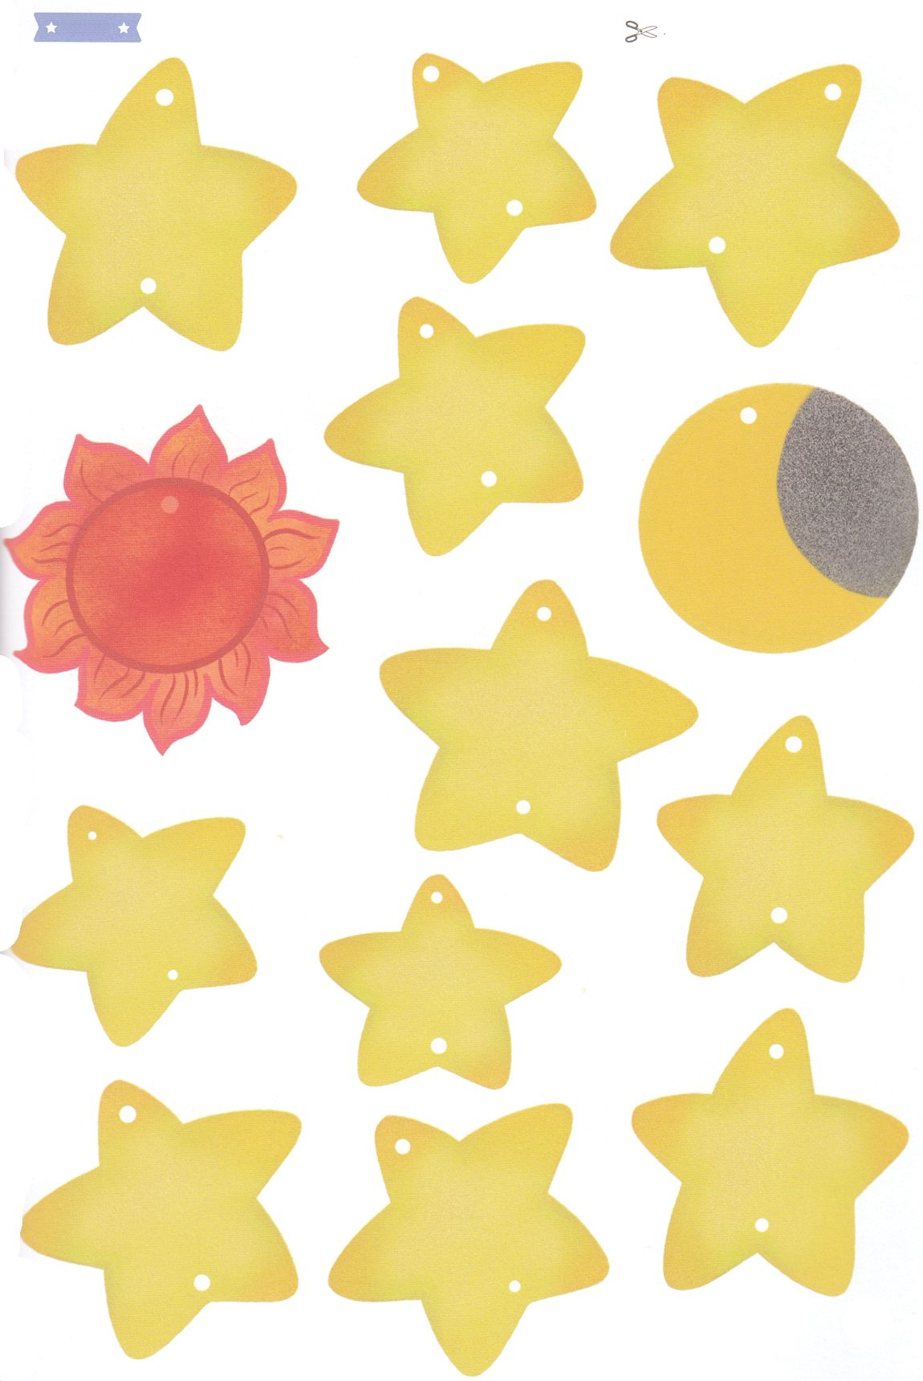

ふろく　　　　　　　　　　　　　　　　　　　　　　　　　　　　　　　　　　　　　はさみで　きりましょう